班級： 姓名： 日期： 年 月 日
面積的挑戰 ：為了提升手裡劍特殊技能的能力值，胡師父率領忍者們到黑暗森林，進行另一項面積特技訓練。
- 黑暗森林：我們要幫黑暗森林種上樹木，請你利用下面綠色方塊，貼滿下圖的內部，為它重新鋪上顏色吧！（剪下下面的方塊，利用膠水黏貼）

黑暗森林

太好了，草木都生長了，忍者們，
這個被填滿的部分就是黑暗森林的面積。
面積就是一個平面圖形所占空間的大小。
也就是周界內部的大小。

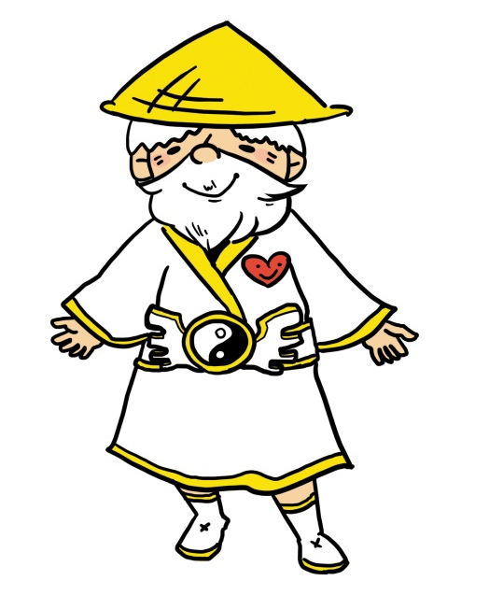

- 忍者湖泊：忍者湖泊受到廢水的汙染，請拿出鮮豔的藍色彩色筆把面積的範圍上色，幫忍者湖泊恢復昔日光彩。
周界內部的大小就是面積喔！

忍者湖泊

- 森林火山：森林火山上被垃圾汙染了，請拿出鮮豔的紅色彩色筆把面積的範圍上色，幫森林火山恢復昔日光彩。
周界內部的大小就是面積喔！

森林火山

特技訓練：將吃弟的正方形周長手裡劍貼上面積，面積特技能力值提升為4，就可以在射出手裡劍的同時，發射忍者光波了！（剪下下方的方塊用膠水貼上）
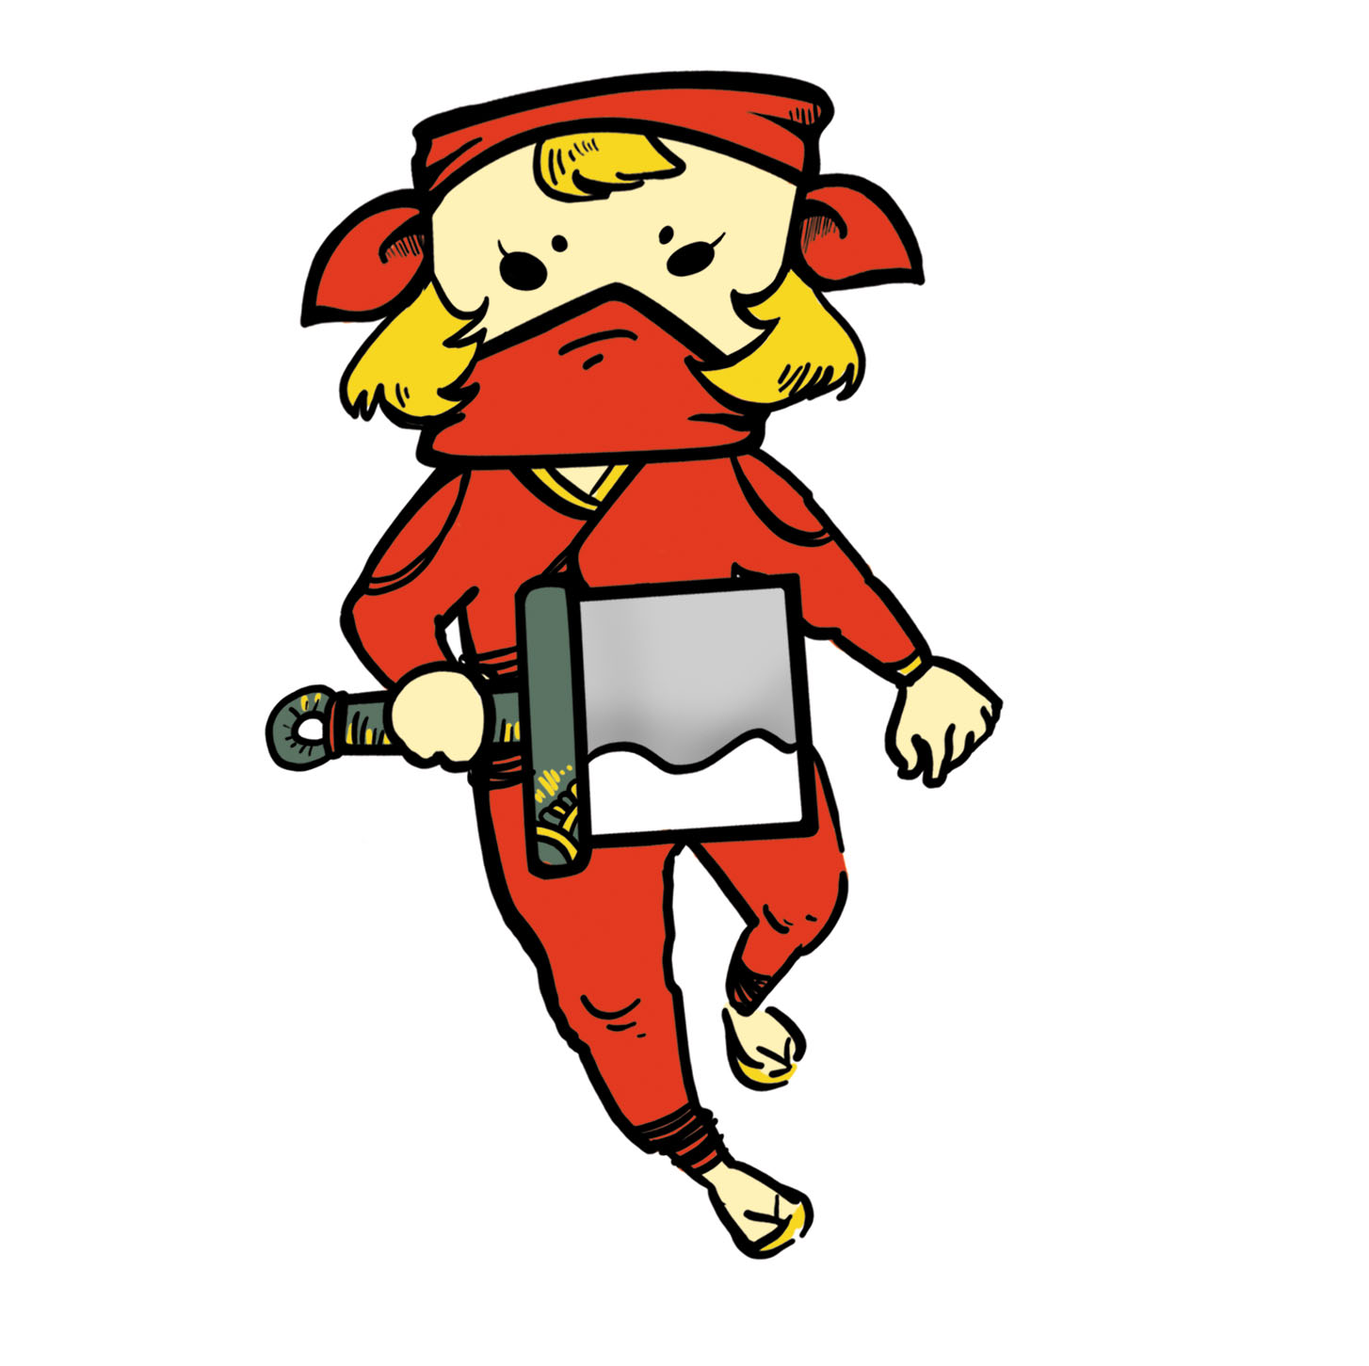

吃弟

特技訓練：將阿框的長方形周長手裡劍貼上面積，面積特技能力值提升為5，就可以在射出手裡劍的同時，發射忍者光波了！（剪下下方的長方形用膠水貼上）
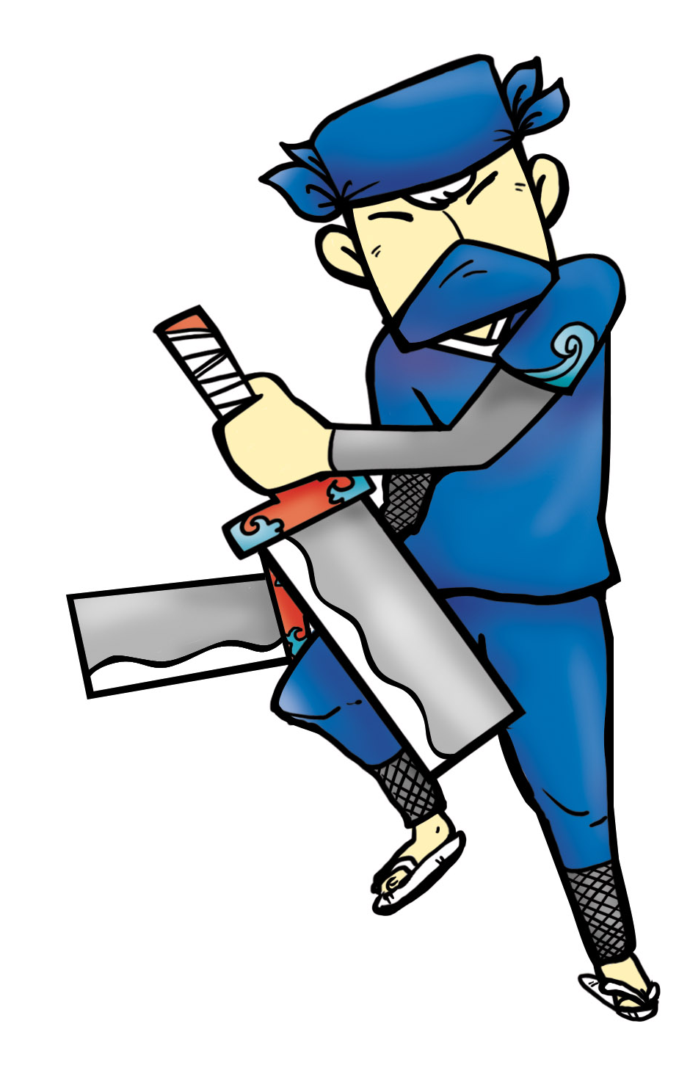

阿框

特技訓練：有了吃弟和阿框的示範,接下來的忍者只需塗滿面積便可達到能力值並發出忍者光波了!

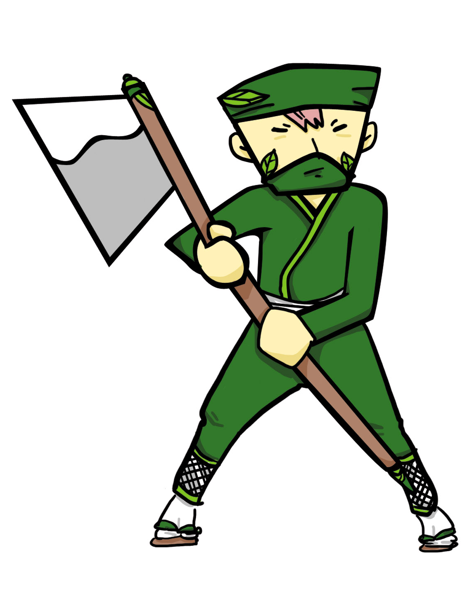
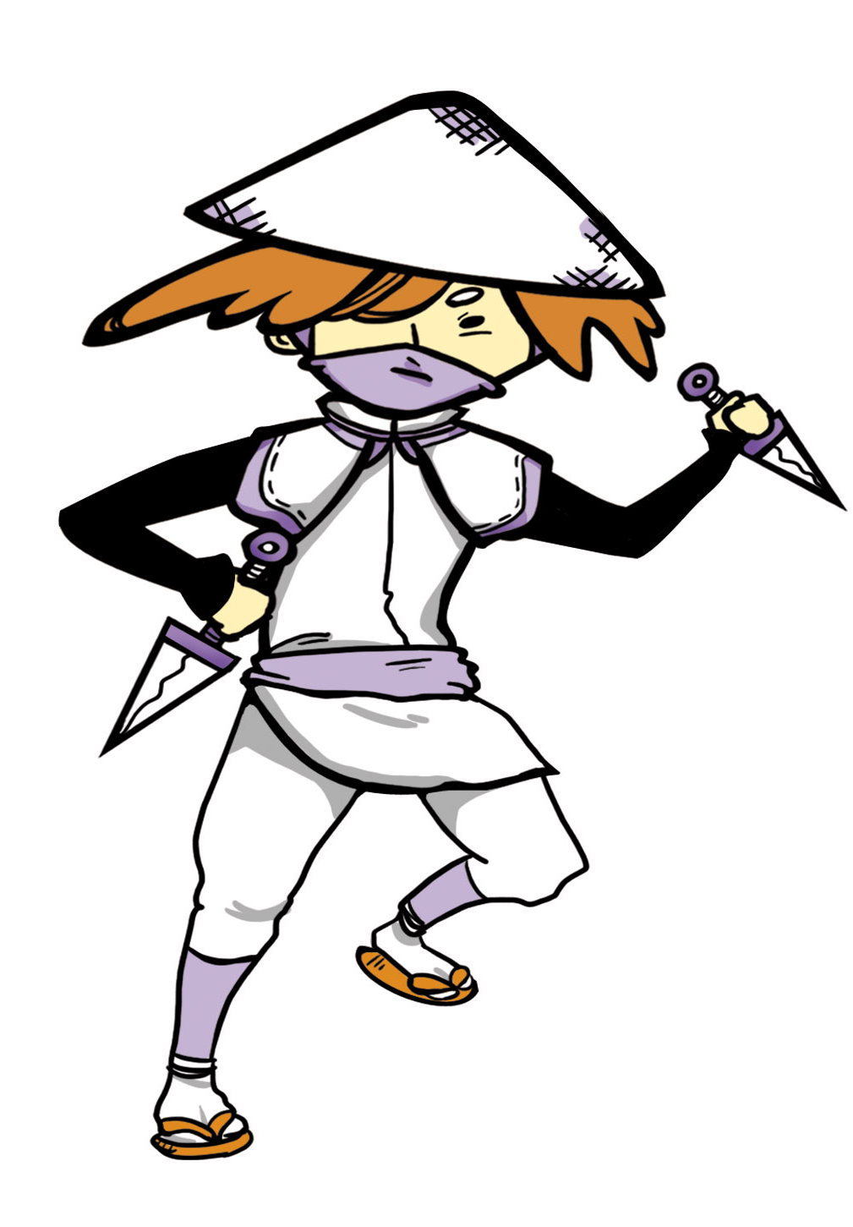
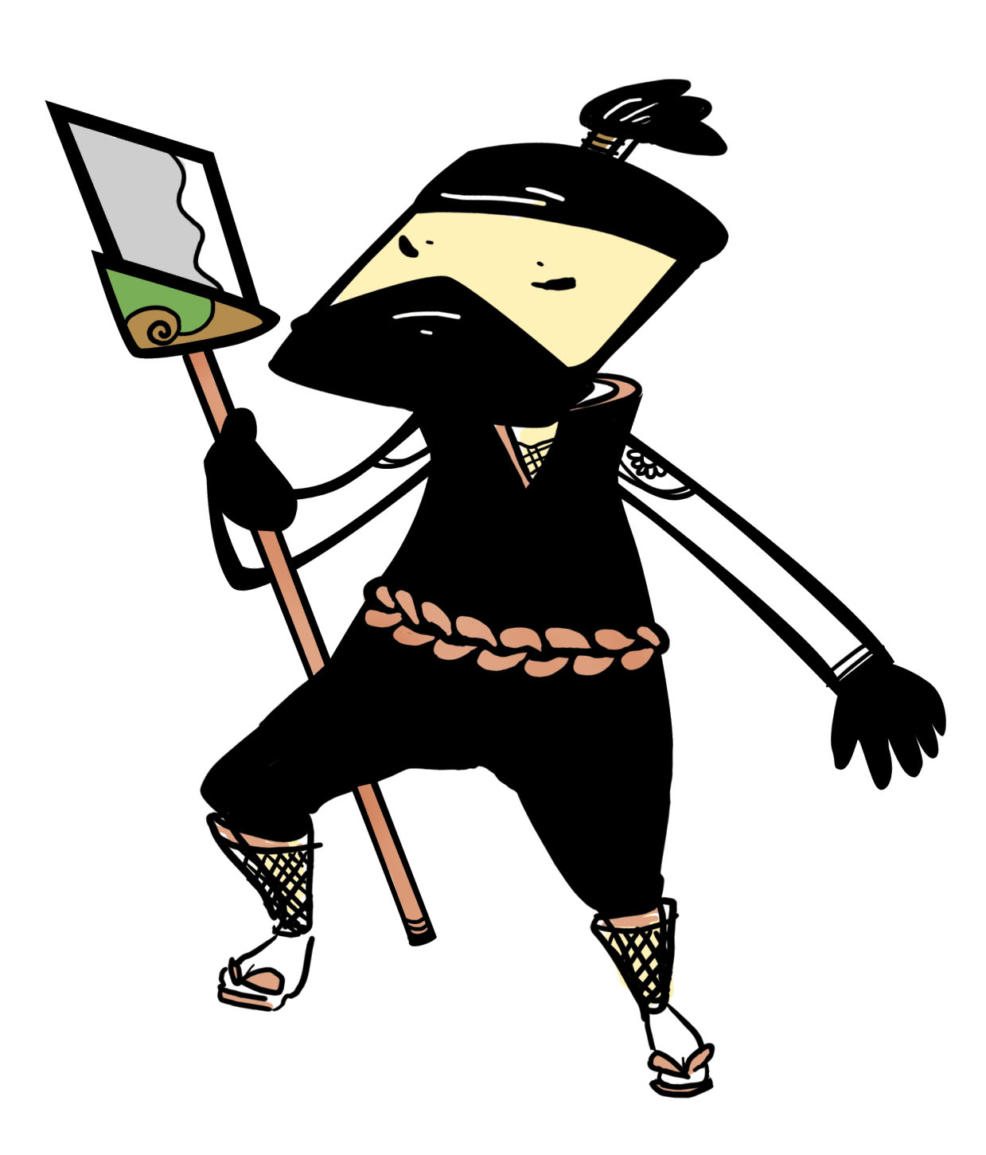
老矮得
阿鋼
冰斗

每個手裡劍的能力值也代表著它的面積大小，現在要來訓練融合技，遇到大魔王時，融合技可以將所有的能力值融合再提升威力！(剪下下方圖形，拼出不同的形狀)

４
５
６
４
７

面積的挑戰：其他形狀不同但面積相同的例子(保留概念)

這個正方形被切一半，組回去變成長方形，兩個圖形面積會一樣嗎？（ ）
請你剪下下方正方形方塊貼貼看，使用的張數一樣嗎？（ ）

這個長方形被切開，再組回去
兩個圖形面積會一樣嗎？（ ）
請你剪下下方正方形方塊貼貼看，使用的張數一樣嗎？（ ）

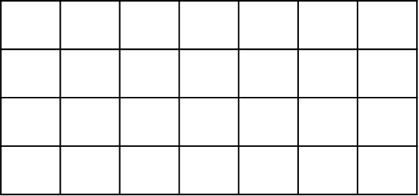
面積的挑戰：其他形狀不同但面積相同的例子(保留概念)

這個平行四邊形被切開，再組回去變成長方形，
兩個圖形面積會一樣嗎？（ ）
請你數一數兩個圖形各佔幾格?（不完整的格子，每2格算成1格）（ ）

面積的挑戰：正方形心法口訣

概念提醒：面積是指一個平面圖形內部的大小
１cm
- 這是邊長為1公分的正方形，它的面積是1平方公分。
- 下圖為一個正方形，每格都是1平方公分，
總共有 格，所以是面積是 平方公分。
1 | 2 | 3
4 | 5 | 6
7 | 8 | 9

１
２
３
- 你也可以這樣想：
１

２
第一排灰色部分有3格，是3平方公分，
３
總共有3排，
所以面積是 33＝9 平方公分。

- 你也可以這樣記：
正方形的面積公式＝邊長邊長
數一數，
１
２
３
右圖正方形的邊長＝ 公分
１
２
３
正方形的面積＝邊長邊長
＝ 
＝ 平方公分

挑戰一下
正方形的面積＝邊長邊長
數一數，下圖正方形的邊長＝ 公分
正方形的面積＝邊長邊長
＝ 
＝ 平方公分
１
２
３
４
１
２
３
４

概念提醒：正方形面積＝邊長邊長
你也可以這樣記：
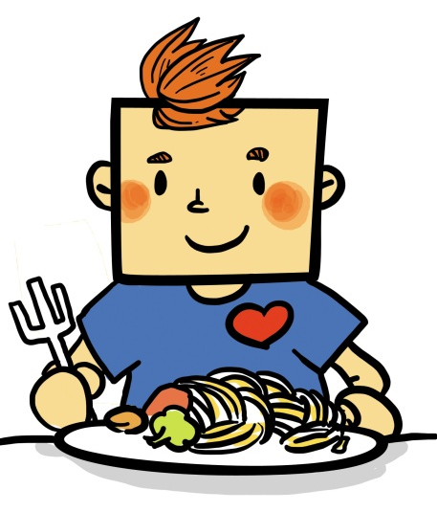
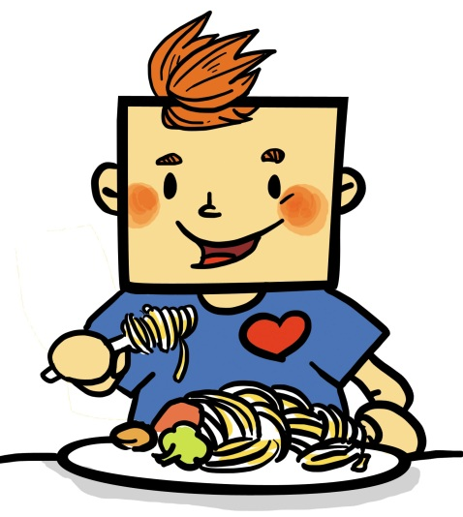

有一個正方形弟弟，非常喜歡吃麵，他吃麵有一個習慣，會把麵條編成辮子再吃下肚。
正方弟弟愛吃麵 ， 編成辮來吃下肚。
→（正方形）（面積） （邊邊）
→ 正方形 面積 ＝邊邊

- 換你試試看
正方弟弟愛吃麵 ， 編成辮來吃下肚。
→（正方形）（面積） （邊邊）
→ 正方形 面積 ＝邊邊
面積的挑戰：長方形心法口訣
- 下圖為一個長方形，每格都是1平方公分，總共有 格，所以是面積是 平方公分。
1 | 2 | 3
4 | 5 | 6
7 | 8 | 9
10 | 11 | 12

- 你也可以這樣算：長方形的面積公式＝長寬
數一數，右圖長方形的長＝
１
２
３
１
２
３
４
寬＝
長方形的面積＝長寬
＝ 
＝ 平方公分
１
１
２
３
４
２
３
４
５
- 數一數，右圖長方形的長＝
寬＝
長方形的面積＝長寬
＝ 
＝ 平方公分

概念提醒：長方形面積＝長寬
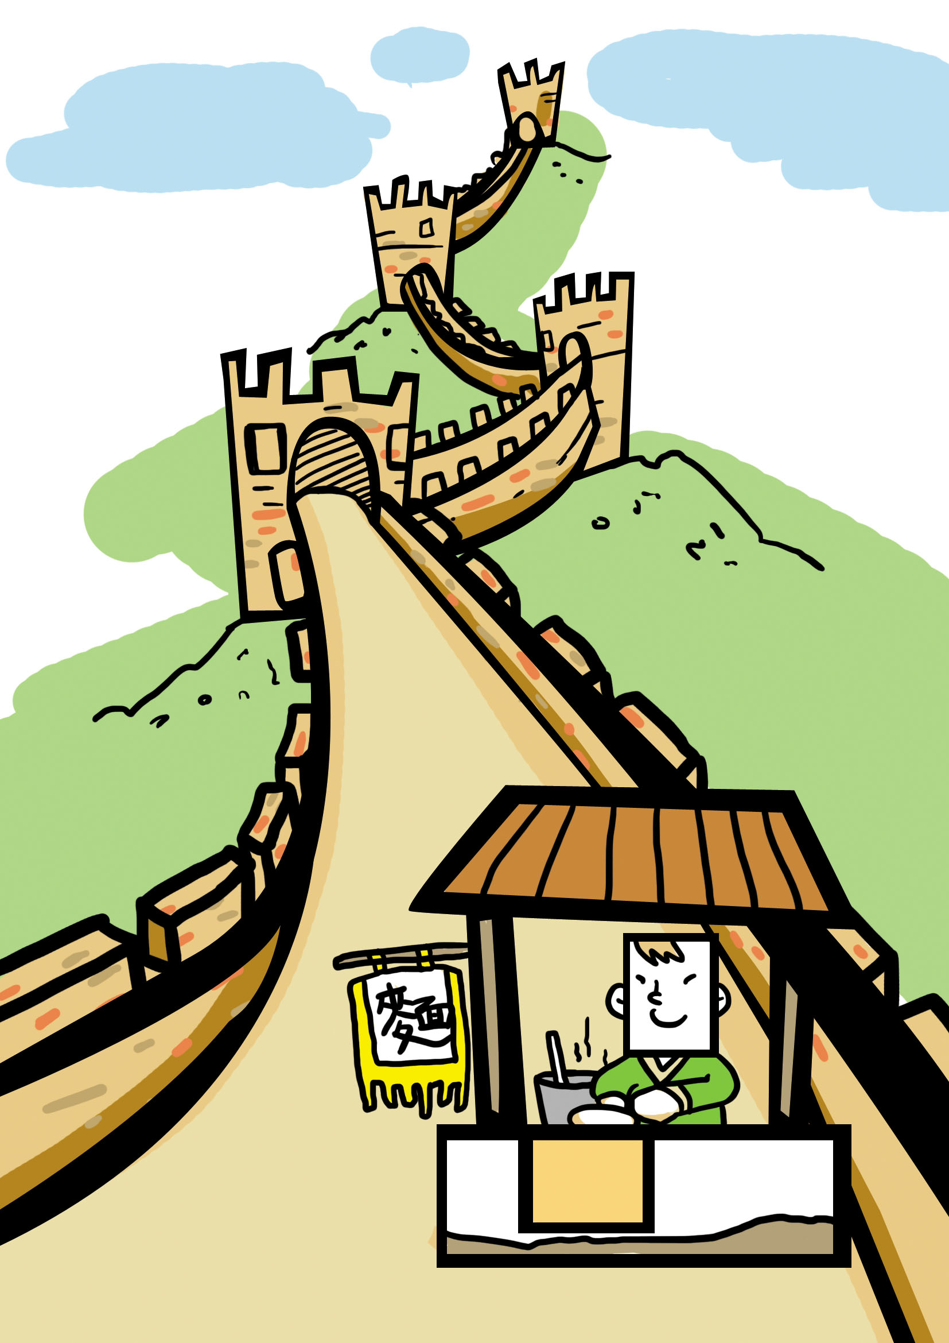
你也可以這樣記：

有一個長方形哥哥，非常喜歡吃麵，他最喜歡吃中國萬里長城上賣的寬麵條，特別好吃。
長方哥哥愛吃麵 ， 長城寬麵最好吃。
→（長方形）（面積） （長寬）
→ 長方形 面積 ＝長寬
- 換你試試看
長方哥哥愛吃麵 ， 長城寬麵最好吃。
→（長方形）（面積） （長寬）
→ 長方形 面積 ＝長寬
面積的挑戰：平行四邊形心法口訣
- 下方有一個平行四邊形，請你用剪刀剪下來，並沿著平行四邊形上的虛線剪開，再拼到平形四邊形的另一邊。
- 你發現了嗎？它變成了 形。（將它與右邊的長方形疊在一起檢查，會完全一樣嗎？）
- 所以平行四邊形面積和長方形面積長寬是一樣的。
只是平行四邊形的面積公式叫做 底高。
平行四邊形面積心法口訣：平行四邊形面積＝底高
- 挑戰看看：
左圖平行四邊形的底＝ 公分
高＝ 公分
平行四邊形的面積＝底高
＝ 
＝ 平方公分
4公分
6公分

面積的挑戰：三角形心法口訣
- 下方有兩個全等三角形，請你用剪刀剪下來，並將其中一個旋轉180度後，再和另外一個三角形拼起來。
- 你發現了嗎？它變成了 形。
- 所以三角形的面積是平行四邊形面積的一半。
只要將平行四邊形面積底高再÷𝟐，就是三角形面積囉！
三角形面積心法口訣：三角形面積＝底高÷𝟐
- 挑戰看看：
左圖三角形的底＝ 公分
高＝ 公分
三角形的面積＝底高÷𝟐
＝  ÷𝟐
＝ ÷𝟐
＝ 平方公分

4公分

3公分

面積的挑戰：梯形心法口訣
- 下方有一個梯形，請你用不同顏色的彩色筆畫出上底和下底再用剪刀剪下來，並將梯形上下對折後沿折痕剪掉，最後將上面小梯形轉180度後拼到大梯形的右邊。
- 你發現了嗎？它變成了 形。
- 所以你可以用平行四邊形面積公式底高來算梯形面積。
只是你發現了嗎?是底是由(上底＋下底）合成的，
而高是原本的一半，所以要÷𝟐。
梯形面積心法口訣：梯形面積＝（上底＋下底）高÷𝟐
左圖梯形的上底＝ 公分，下底＝ 公分
高＝ 公分
梯形面積＝（上底＋下底）高÷𝟐
＝（ ＋ ） ÷𝟐
＝（ ） ÷𝟐
＝ ÷𝟐 ＝ 平方公分
- 挑戰看看：
3公分

6公分
4公分
上底

下底
面積的挑戰：心法口訣的考驗
- 胡師父發明了新型的武器，如右圖，請問下列那一號忍者的適合使用呢?
2
3
1

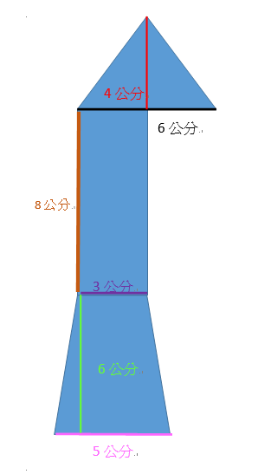
答:＿＿號忍者適用。
- 算算看面積是多少
面積＝＿×＿÷＿=＿＿÷＿＝＿＿
面積＝＿×＿＝＿＿
面積＝（＿＋＿）×＿÷＿
＝＿ × ＿÷＿＝＿＿÷＿
＝＿＿
＋
＋

＝＿＋＿＋＿＝＿＿平方公分

